**UNIVERSIDADE VIRTUAL DO ESTADO DE SÃO PAULO**

Denise de Souza Vasconcelos RA 2219523

Douglas Nilton Barboza RA 2221797

Fabio de Souza RA 2212442

Lavysk Aryel Nascimento Santos RA 2208176

Marcus Vinicius Silva Damaceno RA 2109889

Renato Cury Valduga RA 2206892

Tatiana Cristina de Moraes Mesquita RA 2205959

Zilma da Silva Ribeiro Nascimento RA 2202769

**Projeto de Desenvolvimento de Plataforma de Agendamento para Coleta de Eletro-Lixo**

São Paulo - SP

2024

**UNIVERSIDADE VIRTUAL DO ESTADO DE SÃO PAULO**

**Projeto de Desenvolvimento de Plataforma de Agendamento para Coleta de Eletro-Lixo**

Relatório Técnico-Científico apresentado na disciplina de Projeto Integrador para o curso de TECNOLOGIA DA INFORMAÇÃO / ENG. DA COMPUTAÇÃO / CIÊNCIAS DE DADOS da Universidade Virtual do Estado de São Paulo (UNIVESP).

São Paulo - SP

2024

BARBOZA, Douglas; DAMACENO, M. V.; MESQUITA, T. C.; NASCIMENTO, Zilma; SANTOS, L. A.; SOUZA, Fabio; VALDUGA, Renato; VASCONCELOS, Denise. **Projeto de Desenvolvimento de Plataforma de Agendamento para Coleta de Eletro-Lixo.** 00f. Relatório Técnico-Científico. TECNOLOGIA DA INFORMAÇÃO / ENG. DA COMPUTAÇÃO / CIÊCIAS DE DADOS – **Universidade Virtual do Estado de São Paulo**. Tutor: Regina Célia da Silva. Polos CAMPO LIMPO; FORMOSA; JAÇANA; PARQUE SAO CARLOS – UNICEU; SÃO MATEUS; VILA CURUÇÁ, 2024.

**RESUMO**

"O Projeto "Projeto de Desenvolvimento de Plataforma de Agendamento para Coleta de Eletro-Lixo ", ele aborda a problemática da organização de agendamento para coletas de eletro-lixo com a criação de uma solução tecnológica. O trabalho visa desenvolver uma plataforma acessível e intuitiva, permitindo que os usuários agendem facilmente a coleta de eletro-lixo e com o objetivo de organizar a coleta, com data, período e local, gerando dados que serão salvos em um banco de dados. Acreditamos proporcionar o aumento dos usuários aderindo os agendamentos e consequentemente promover a conscientização ambiental.

**Palavras-chaves:** Software, lixo eletrônico, agendamento, segurança, desenvolvimento, linguagem de programação.

**LISTA DE ILUSTRAÇÕES**

Figura 1 - Software de Agendamento: SEVEN RESIDUOS..................................................... 1

Figura 2- Interface restrita de consulta dos agendamentos 3

Figura 3- Interface restrita de consulta com os agendamentos 3

**LISTAS DE TABELAS (opcional)**

Tabela 1 - Alguns problemas identificados 17

Tabela 2 - Alguns problemas identificados 17

**SUMÁRIO**

1 Introdução 1

2 Desenvolvimento 2

2.1 Objetivos 2

2.2 Justificativa e delimitação do problema 4

2.3 Fundamentação teórica 5

2.4 Metodologia 6

2.5 Resultados preliminares: solução inicial 8

Referências 13

Anexos (opcional) 15

Apêndices (opcional) 16

1. Introdução

A tecnologia é uma das maiores aliadas para facilitar na gestão e organização do tempo e tornou-se uma necessidade imensurável para empresas de todos os setores. E no que se refere a empresas especializadas em serviços específicos, como a coleta de eletrolixo, a organização do tempo assume uma importância ainda maior. A eficiência na coleta, processamento e reciclagem de dispositivos eletrônicos obsoletos não apenas impacta diretamente a operação da empresa, mas também tem repercussões significativas no meio ambiente e na comunidade em geral.

O projeto visa criar um software para organizar os agendamentos das coletas realizadas pela empresa, no qual será inserido a data, período (manhã ou tarde) e local que a empresa irá retirar o respectivo material eletroeletrônico para o adequado descarte, além melhorar a organização da empresa isso poderá resultar numa maior conscientização e sustentabilidade

Frente ao tema norteador e aos problemas levantados junto à comunidade externa, o tema específico a ser trabalhado pelo grupo no PI foi o Projeto de desenvolvimento de uma plataforma de agendamento para coleta de Eletro-Lixo. Sendo utilizado as seguintes ferramentas:

* Software com framework: Agenda fácil a ser implantada no site da Empresa, combina a Linguagem/Framework: PHP–versão ZEND, em uma navegabilidade utilizando HTML,CSS e JavaScritpt,
* Banco de dados: MySQL, utilizando servidor Dedicado, salvando o histórico dos agendamentos, alterações, inclusões e exclusões, ajudando na pontuação do cliente que recebe um cupom/vale compra na troca do lixo eletrônico no momento da coleta;
* Controle de versão: Utilizando GIT-GitHub, para gerenciar as alterações do código de software, gerenciar as alterações ao código-fonte ao longo do tempo.

Essas são as razões que fizeram a equipe escolher este caminho.

1. Desenvolvimento
   1. **Objetivos**

O principal objetivo é criar software que atenda às necessidades do usuário, seja fácil de usar e entender, seja confiável e tenha um bom desempenho. Além disso, é importante que o software seja escalável, fácil de manter, seguro e eficiente em termos de custos. Também é essencial que seja compatível com várias plataformas e dispositivos.

Para isso, o grupo compromete-se a: desenvolver um software utilizando para a navegabilidade o HTML, CSS, Javascript, Linguagem/Framework: PHP–versão ZEND; utilizar o editor VScode; empregar o MySQL ,para desenvolver o banco de dados; e utilizar um servidor dedicado gratuito chamado “byethost3.com” e para os testes o XAMPP é um pacote com os principais servidores de código aberto do mercado, para rodar o banco de dados.

O desenvolvimento dessa plataforma de agendamento para coleta de Eletro-Lixo irá auxiliar a empresa SEVEN RESIDUOS na organização dos agendamentos e reconquistar e adquirir novos clientes, por ser um software de fácil utilização e aprendizado, sendo multiplataforma.

Figura 1 - Software de Agendamento: SEVEN RESIDUOS

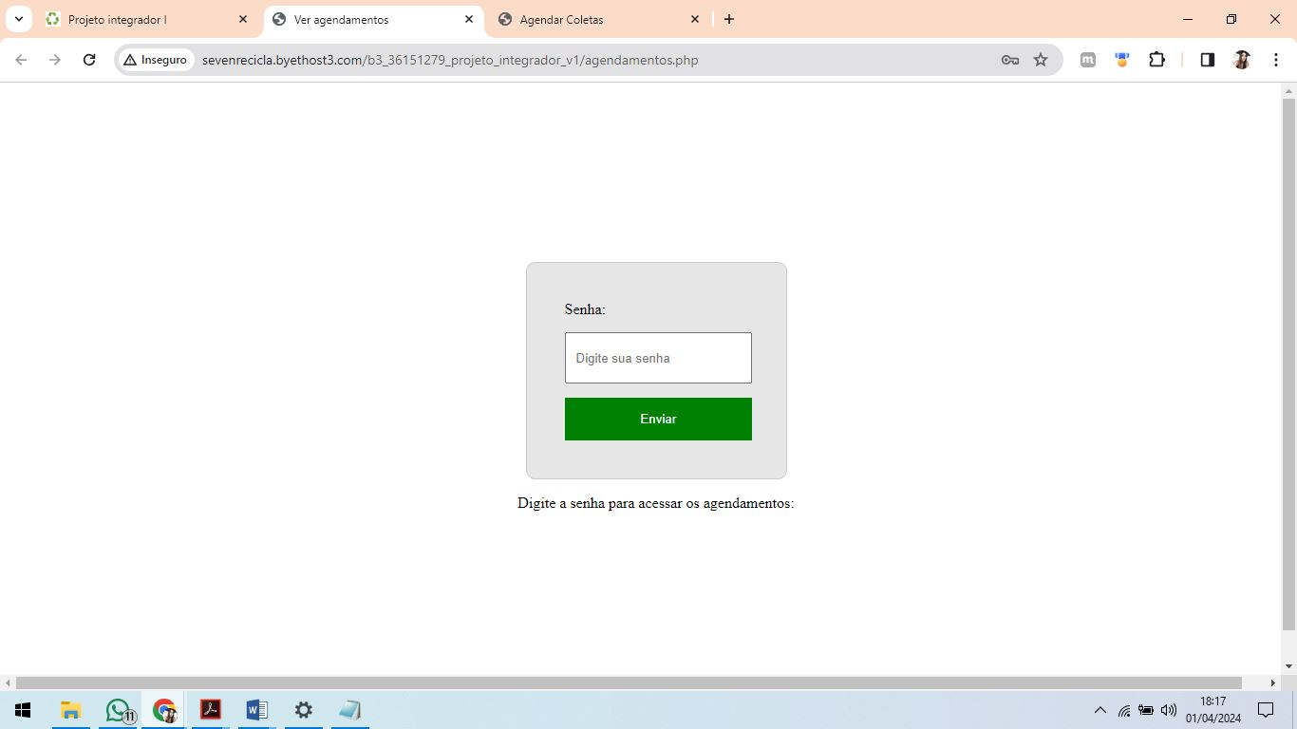

Figura 2- Interface restrita de consulta dos agendamentos

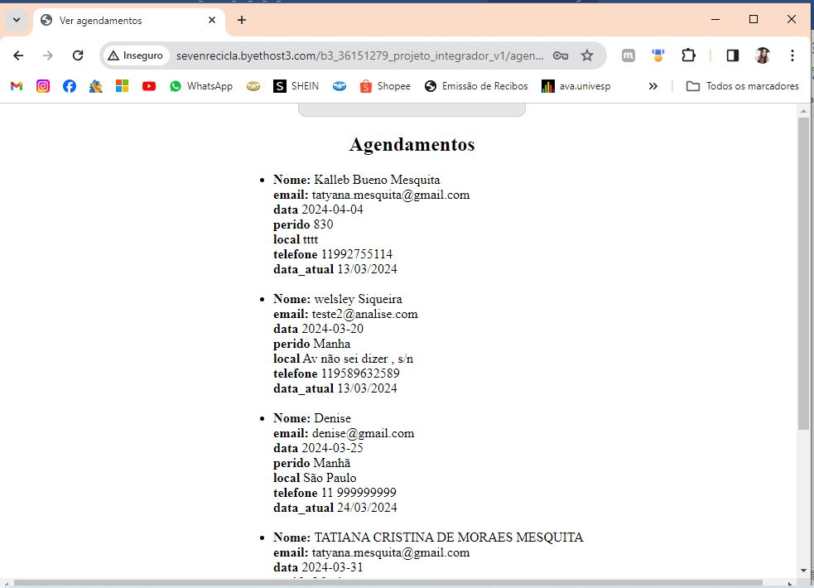

Figura 3- Interface restrita de consulta com os agendamentos

* 1. **Justificativa e delimitação do problema**

O atual agendamento da coleta em domicílio é realizado no empreendimento Seven de forma manual, sem seguir um fluxo, tornando o processo ineficaz, ocasionando em alguns momentos a perda do agendamento ou esquecimento, consequentemente a não retirada dos equipamentos e lixo eletrônico junto ao cliente. Trazendo riscos à saúde dos colaboradores e vizinhos, além de risco ambiental.

Os principais pontos fracos relatados pela empresa foram:

* Falta de agendamento adequado;
* Comunicação ineficaz;
* Falta de organização;
* Recursos insuficientes;
* Falta de acompanhamento.

Diante desses fatores foi permitido delimitação do problema, foi bem esclarecedor a necessidade de uma organização nos agendamentos de retiradas de lixo eletrônico na localidade dos clientes. Surgindo a questão “Como a empresa Seven Resíduos pode conseguir monitorar e agendar os serviços de coleta de lixo eletrônico e assim diminuir a perda de clientes? ”

* 1. **Fundamentação teórica**

No contexto deste capítulo, cada um desses tópicos desempenha um papel importante no desenvolvimento e na aplicação de tecnologia da informação no âmbito web. Vamos explorar brevemente cada um deles:

Tecnologia da Informação no cotidiano das pessoas e empresas: A tecnologia da informação se tornou essencial tanto para indivíduos quanto para organizações. Ela facilita a comunicação, automação de processos, armazenamento e acesso a dados, entre outras funcionalidades.

Para que o endomarketing seja bem sucedido, alguns pré-requisitos precisam ser satisfeitos (GRONROOS apud PONCE, 1995):

Conforme Miletto e Bertagnolli (2014), juntamente com outras fontes, serão apresentados a seguir breves conceitos sobre os códigos e as ferramentas utilizadas:

* + 1. **Desenvolvimento de sistemas web:** Este tópico aborda o ciclo completo de desenvolvimento de sistemas web, desde o levantamento de requisitos até a implementação e manutenção dos sistemas. Isso inclui análise, design, codificação, testes e implantação.
    2. **Frameworks para desenvolvimento web:** Os frameworks são conjuntos de ferramentas e bibliotecas que simplificam o desenvolvimento web ao fornecer estruturas pré-definidas e abstrações para tarefas comuns, como manipulação de rotas, gerenciamento de banco de dados e autenticação de usuários.
    3. **PHP ZEND: O Zend Framework**, agora conhecido como Laminas Project, é um framework PHP que oferece uma estrutura modular e flexível para o desenvolvimento de aplicativos web robustos e escaláveis. Ele promove a reutilização de código, a manutenção e a segurança. o Zend Framework/Laminas Project é uma escolha popular para desenvolvedores PHP que buscam uma estrutura robusta, flexível e segura para construir aplicativos web escaláveis.
    4. **Navegabilidade HTML, CSS, JavaScript: HTML** é a linguagem de marcação usada para estruturar o conteúdo das páginas web, CSS é usada para estilizar essas páginas e JavaScript é uma linguagem de programação usada para adicionar interatividade e dinamismo às páginas web.
    5. **Banco de dados, MySQL: MySQL** é um sistema de gerenciamento de banco de dados relacional amplamente utilizado no desenvolvimento web. Ele permite armazenar, manipular e recuperar dados de forma eficiente e segura.
    6. **XAMPP** é um pacote com os principais servidores de código aberto do mercado, incluindo FTP, banco de dados MySQL e Apache com suporte às linguagens PHP e Perl.
    7. **Versionamento, Git-GitHub:** O versionamento de código é fundamental para o desenvolvimento de software colaborativo. O Git é um sistema de controle de versão distribuído amplamente utilizado, e o GitHub é uma plataforma de hospedagem de código que facilita o trabalho colaborativo, o controle de versão e o gerenciamento de projetos.

“Nós devemos fazer um trabalho de programação melhor, dado que nos aproximemos da tarefa com total apreciação por sua tremenda dificuldade, dado que nos seguremos a linguagens de programação modestas e elegantes, dado que nós respeitemos as limitações intrínsecas da mente humana e aproximemos da tarefa como Programadores Muito Humildes. ”

(Edsger Dijkstra discuso do prêmio Alan Turing de 1972)

* 1. **Metodologia**

Diante dos desafios apresentados pela empresa Seven Resíduos e da necessidade de melhorar a eficiência do agendamento e monitoramento dos serviços de coleta de lixo eletrônico, a metodologia utilizada é a seguinte:

1. Análise Situacional:

* Foi realizada uma análise detalhada dos processos atuais de agendamento e monitoramento, identificando pontos de falha e oportunidades de melhoria;
* Houve uma avaliação das necessidades específicas da empresa.

1. Definição de Objetivos:

* Ficou claro os objetivos a serem alcançados com a nova metodologia, como a redução da perda de clientes, a melhoria da comunicação e organização, e a minimização dos riscos ambientais e de saúde.

1. Capacitação e Treinamento:

* Capacitar os colaboradores envolvidos no processo de agendamento e monitoramento, fornecendo o treinamento indispensável para a correta utilização dos novos procedimentos e ferramentas.

1. Implementação Gradual:

* Implementar as mudanças de forma gradual, permitindo que a equipe se adapte às novas práticas e ferramentas;
* Monitorar continuamente o desempenho do novo sistema e realizar ajustes conforme necessário.

1. Avaliação e Feedback:

* Realizar avaliações periódicas do desempenho do novo sistema, coletando feedbacks tanto dos funcionários quanto dos clientes;
* Usar essas informações para identificar áreas de melhoria e garantir a eficácia contínua do processo.

Ao seguir essa metodologia, a empresa Seven Resíduos estará mais bem preparada para enfrentar os desafios relacionados ao agendamento e monitoramento dos serviços de coleta de lixo eletrônico, garantindo um serviço mais eficiente e satisfatório para seus clientes, além de reduzir os riscos para a saúde dos colaboradores e impactos ambientais.

* 1. **Resultados preliminares: solução inicial**

Este trabalho propôs o desenvolvimento de uma aplicação web e mobile para melhorar o agendamento de coletas de eletrolixos. Um sistema foi desenvolvido para agendar data, período e local, facilitando a sincronização entre empresa de coleta e usuário. A utilização de frameworks foi positiva, apesar da necessidade de estudar seu funcionamento. A produtividade foi facilitada pelas bibliotecas disponibilizadas. Embora o sistema não tenha sido testado com usuários finais, os objetivos estão sendo aplicados. No entanto, é necessário atenção especial às funcionalidades de autenticação e segurança para possível comercialização e uso profissional.

# **REFERÊNCIAS**

DESENVOLVIMENTO DE SISTEMAS WEB E-book. (s.d.). *Biblioteca digital Senac*. Acesso em 04 de 04 de 2024, disponível em Ebook-: https://www.bibliotecadigitalsenac.com.br/?from=busca%3FcontentInfo%3D4432%26term%3Ddesenvolvedor%252520web&page=6&section=0#/legacy/4432

Dijkstra, E. (12 de Abril de 2010). *AkitaOnRails* . Fonte: akitaonrails: https://www.akitaonrails.com/2010/04/12/off-topic-o-programador-humilde-por-edsger-w-dijkstra

KIERAS, R. W. (2019). *riut.utfpr.edu.br.* (T. D. CURSO, Ed.) Acesso em 2024

MYSQL. (2024 de 03 de 2024). *dev.mysql.com*. Fonte: MYSQL: https://dev.mysql.com

Neitzke, G. (10 de 03 de 2024). *www.youtube.com*. Fonte: Youtube: https://www.youtube.com/watch?v=VCsNIRXNsmY

Neitzke, G. (10 de 03 de 2024). *www.youtube.com*. Fonte: Youtube: https://github.com/Gutoneitzke/formulario-html-css

Web, D. T. (11 de 03 de 2024). *www.youtube.com*. Fonte: Youtube: https://www.youtube.com/watch?v=ZmaBaS5VroQ&t=1653s

AGENDAMENTO de entrega e coleta: prós e contras. [S.l.]. (30 de 03 de 2024). *www.fretefy.com.br*. Fonte: https://www.fretefy.com.br/blog/agendamento-de-entrega-e-coleta-pros-e-contras

ABNT – Associação Brasileira de Normas Técnicas. NBR 14724: Informação e documentação. Trabalhos Acadêmicos - Apresentação. Rio de Janeiro: ABNT, 2002

Anexos (opcional)

Materiais coletados por meio de pesquisas em diversas fontes.

O grupo pode anexar qualquer tipo de material ilustrativo, tais como tabelas, lista de abreviações, documentos ou parte de documentos, resultados de pesquisas etc.

Podem ser incluídos separadamente e ordenados por letras, por exemplo, Anexo A, Anexo B etc.

Apêndices (opcional)

Apêndices são criações do autor ou grupo de autores. Podem ser incluídos separadamente e ordenados por letras, por exemplo, Apêndice A, Apêndice B etc.